- K-L变换实例
给定两类模式，其分布如图所示，试用K-L变换实现一维的特征提取（假定两类模式出现的概率相等）。
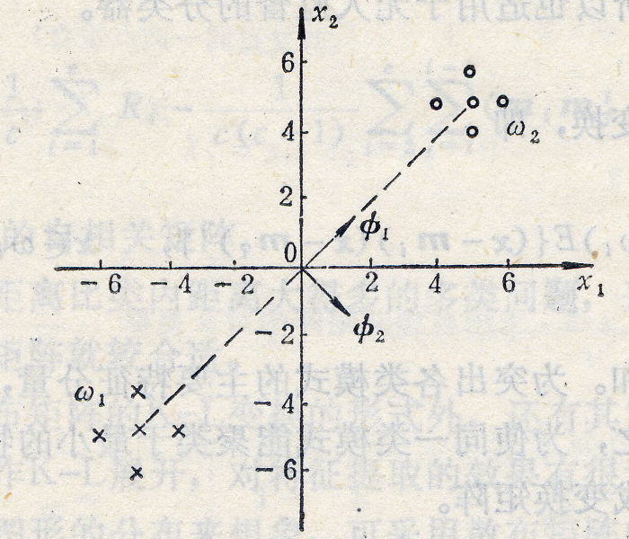

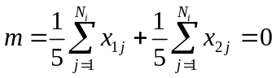
符合K-L变换进行特征压缩的最佳条件。
因P(ω₁)= P(ω₂)=0.5，故

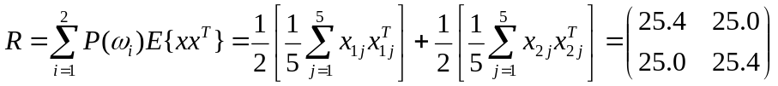
解特征值方程|R-λI|=0，求R的特征值。
由(25.4-λ)² - 25.0² = 0，得特征值λ₁=50.4，λ₂=0.4
其对应的特征向量可由RФ_{i}=λ_{i}Ф_{i}求得：
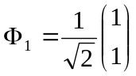，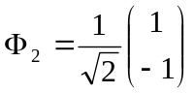
选λ₁对应的变换向量作为变换矩阵，由y=Ф^{T}x得变换后的一维模式特征为：
